Drage učenke in učenci,
ponovimo vadbo s tabato. Zdaj imamo malo drugačno obliko vadbe. Pred vadbo se obvezno dobro ogrejte z razteznimi vajami. Po tabati pa je priporočljivo opraviti streching ali statične raztezne vaje. Preberite si tudi razlog za opravljanje teh vaj po vajah za moč.
Kompleks razteznih GV:
- 10x odkloni glave (D/L)
- 10x kroženje z rokami naprej, 10x nazaj,
- 10 odkloni trupa (D/L)
- 10 suki trupa (D/L) (stojimo razkoračno, sukamo samo trup, stopali ne primikamo)
- 10x predkloni,
- 2x10 zamahi v prednoženje (zamahi s stegnjeno nogo naprej)
- 10x izpadni korak (D/L)
- kroženje z zapestji in gležnji.

https://www.youtube.com/watch?v=zCPaKDSGIDk

Tako kot je pred vadbo pomembno ogrevanje, po vadbi sledi raztezanje. Verjetno ste po vadbi pogosto že zelo utrujeni in se vprašate: Zakaj so vaje za raztezanje sploh pomembne? Razlogov je več: raztezanje telesa zmanjšuje verjetnost nadaljnjih poškodb, dan po vadbi boste zagotovo manj čutili obremenitev mišic od prejšnjega dne, dolgotrajno pa raztezne vaje pripomorejo k boljši gibčnosti vašega telesa. Vaje lahko izvajate kjerkoli, pomembno je le, da se potrudite in tega dela vadbe ne izpustite!
- Raztezne vaje: najprej vratne mišice
- Mišice vratu si raztezate z odklonom glave na stran, pri čemer si lahko pomagate tudi z roko, kot je prikazano na sliki.
- 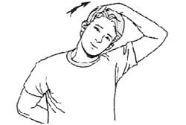Raztezne vaje za vrat

- Sledijo mišice rok
- Pri prvi vaji za raztezanje mišic rok potisnite komolec k nasprotnemu ramenu in vztrajajte nekaj sekund.
- 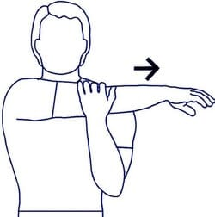Komolec k nasprotnemu ramenu. Pri drugi vaji roki dvignite nad glavo, nato dlan ene roke položite na nasprotni komolec in ga poskušajte potisniti čim dlje za glavo.
- 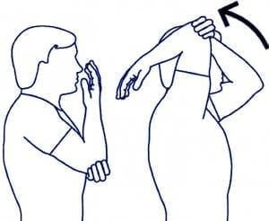Potisk komolca za glavo. Pri tej vaji roki sklenite za hrbtom in ju skušajte potisniti čim višje. Pazite, da vaš trup ostane vzravnan.
- 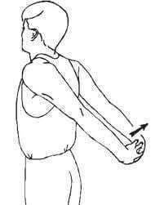Potisk sklenjenih rok navzgor
- Nato hrbtne mišice
- Za raztezanje mišic hrbta eno roko dvignite ob telo, nato pa poskusite skleniti roki za hrbtom kot prikazuje slike. V kolikor ena roka ne doseže druge, si lahko pomagate s kakšnim podolgovatim predmetom, na primer s palico. Pomembno je, da ohranite vzravnano telo.
- 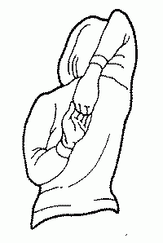Vaje za raztezanje hrbta. Pri naslednji vaji se usedite kot prikazuje spodnja slika. Ena noga naj bo iztegnjena pred telesom, druga pa pokrčena v kolenu in postavljena čez iztegnjeno nogo. Glava naj bo postavljena vstran. Eno roko imejte na tleh, drugo pa naslonite na zunanjo spodnjo stran noge, ki je pokrčena. Raztezanje povečujte s potiskom komolca ob koleno.
- 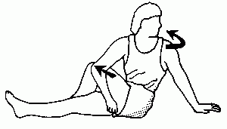Razteg hrbta in prsnega koša
- Za na konec še mišice nog
- Pri prvi vaji za raztezanje mišic nog se postavite proti steni ali kakšni drugi opori in se z rokama naslonite nanjo. Z eno nogo naredite korak naprej, v drugi meči pa boste po nekaj sekundah vztrajanja začutili sprostitev.
- 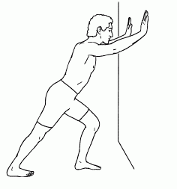Raztezanje meč. Pri drugi vaji se postavite v razkorak, nato eno nogo nekoliko pokrčite, hkrati pa na njej ohranite težišče. V drugi nogi boste začutili rahlo bolečino, ki bo z vztrajanjem v tem položaju pojenjala. Nato enako ponovite še z drugo nogo.
- 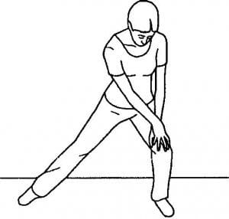Raztezanje nog v razkoraku vstran. Pri naslednji vaji za raztezanje se ulezite na hrbet in oprimite koleno z rokama. Nato ga potiskajte k trupu dokler ne začutite mišic kolka. Enako ponovite tudi z drugo nogo.
- 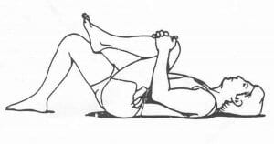Raztezanje mišic kolka. Pri tej vaji se postavite v razkorak naprej, nato pa se oprite na sprednjo nogo in boke potiskajte naprej. Začutili boste raztezanje stegenskih mišic.
- 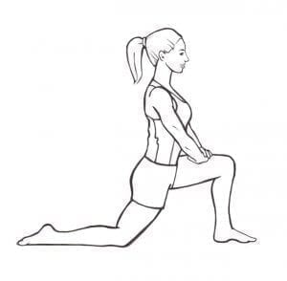Raztezanje stegenskih mišic. Pri naslednji vaji se usedite in pokrčite noge. Nato potisnite kolena navzven in z rokama objemite gležnje. Telo pritiskajte naprej in začutili boste notranje stegenske mišice.
- 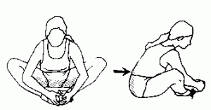Razteg notranjih stegenskih mišic.

Veliko volje za vadbo vam želim in ostanite zdrave.

